**Pengantar SDK Azure Machine Learning**

Azure Machine Learning menyediakan platform berbasis cloud untuk melatih, menyebarkan, dan mengelola model pembelajaran mesin.

**Tujuan pembelajaran**

Dalam modul ini, Anda akan mempelajari cara:

* Sediakan ruang kerja Azure Machine Learning.
* Gunakan alat dan antarmuka untuk bekerja dengan Azure Machine Learning.
* Jalankan eksperimen berbasis kode di ruang kerja Azure Machine Learning.

1. **Pengantar**

Azure Machine Learning adalah platform untuk mengoperasikan beban kerja pembelajaran mesin di cloud.

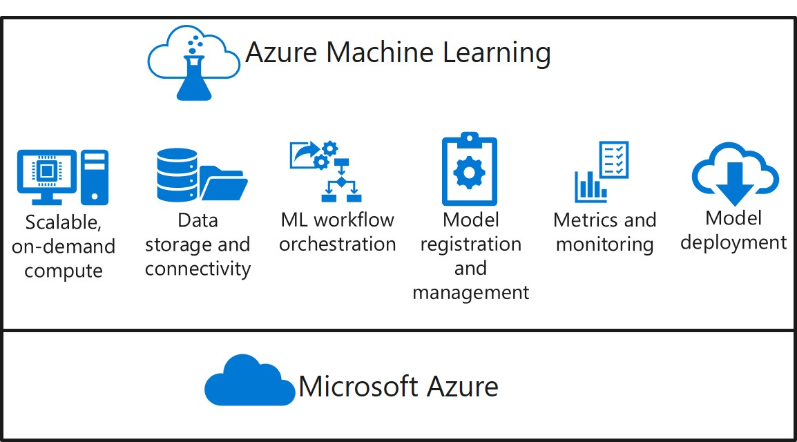

Dibangun pada platform cloud Microsoft Azure, Azure Machine Learning memungkinkan Anda untuk mengelola:

* Komputasi sesuai permintaan yang skalabel untuk beban kerja pembelajaran mesin.
* Penyimpanan data dan konektivitas untuk menyerap data dari berbagai sumber.
* Orkestrasi alur kerja pembelajaran mesin untuk mengotomatiskan pelatihan model, penyebaran, dan proses manajemen.
* Registrasi dan pengelolaan model, sehingga Anda dapat melacak beberapa versi model dan data tempat mereka dilatih.
* Metrik dan pemantauan untuk eksperimen pelatihan, himpunan data, dan layanan yang dipublikasikan.
* Penyebaran model untuk inferensi real time dan inferensi batch.

1. **Tujuan pembelajaran**

Dalam modul ini, Anda akan mempelajari cara:

* Sediakan ruang kerja Azure Machine Learning.
* Gunakan alat dan antarmuka untuk bekerja dengan Azure Machine Learning.
* Jalankan eksperimen berbasis kode di ruang kerja Azure Machine Learning.

1. **Ruang kerja Azure Machine Learning**

Ruang kerja adalah konteks untuk eksperimen, data, target komputasi, dan aset lain yang terkait dengan beban kerja pembelajaran mesin.

1. **Ruang Kerja untuk Aset Azure Machine Learning**

Ruang kerja menentukan batas untuk set aset pembelajaran mesin terkait. Anda dapat menggunakan ruang kerja untuk mengelompokkan aset pembelajaran mesin berdasarkan proyek, lingkungan penyebaran (misalnya, pengujian dan produksi), tim, atau prinsip pengorganisasian lainnya. Aset di ruang kerja meliputi:

* Komputasi target untuk pengembangan, pelatihan, dan penyebaran.
* Data untuk eksperimen dan pelatihan model.
* Notebooks yang berisi kode dan dokumentasi bersama.
* Eksperimen, termasuk riwayat proses dengan metrik dan output yang dicatat.
* Alur yang mendefinisikan proses multi-langkah yang diatur.
* Model yang telah Anda latih.

1. **Ruang kerja sebagai Sumber Daya Azure**

Ruang kerja adalah sumber daya Azure, dan karena itu ditentukan dalam grup sumber daya dalam langganan Azure, bersama dengan sumber daya Azure terkait lainnya yang diperlukan untuk mendukung ruang kerja.

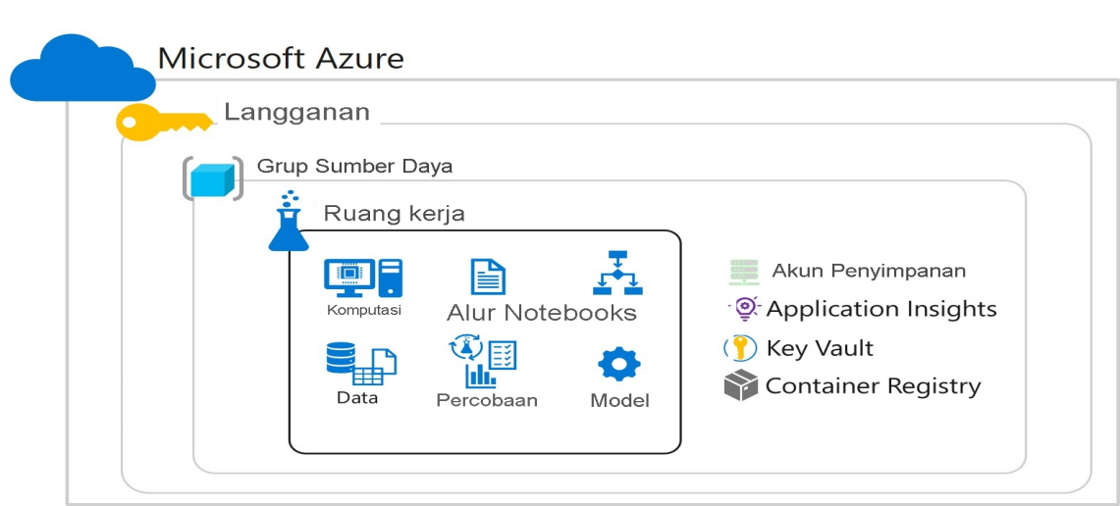

Sumber daya Azure yang dibuat bersama ruang kerja meliputi:

* Akun penyimpanan - digunakan untuk menyimpan file yang digunakan oleh ruang kerja serta data untuk eksperimen dan pelatihan model.
* Instans Application Insights, digunakan untuk memantau layanan prediktif di ruang kerja.
* Instans Azure Key Vault, digunakan untuk mengelola rahasia seperti kunci autentikasi dan kredensial yang digunakan oleh ruang kerja.
* Registri kontainer, dibuat sesuai kebutuhan untuk mengelola kontainer untuk model yang disebarkan.

1. **Kontrol Akses Berbasis Peran**

Anda dapat menetapkan kebijakan otorisasi berbasis peran ke ruang kerja, memungkinkan Anda mengelola izin yang membatasi tindakan apa saja yang dapat dilakukan oleh pelaku Azure Active Directory (AAD) tertentu. Misalnya, Anda dapat membuat kebijakan yang mengizinkan hanya pengguna di grup Operasi TI untuk membuat target komputasi dan penyimpanan data, sekaligus mengizinkan pengguna di grup Ilmuwan Data untuk membuat dan menjalankan eksperimen dan mendaftarkan model.

1. **Membuat Ruang Kerja**

Anda dapat membuat ruang kerja dengan salah satu cara berikut:

* Di portal Microsoft Azure, buat sumber daya **Azure Machine Learning** baru, yang menentukan langganan, grup sumber daya, dan nama ruang kerja.
* Gunakan SDK Python Azure Machine Learning untuk menjalankan kode yang membuat ruang kerja. Misalnya, kode berikut membuat ruang kerja bernama aml-workspace (dengan asumsi SDK ML Azure untuk Python diinstal dan ID langganan yang valid telah ditentukan):

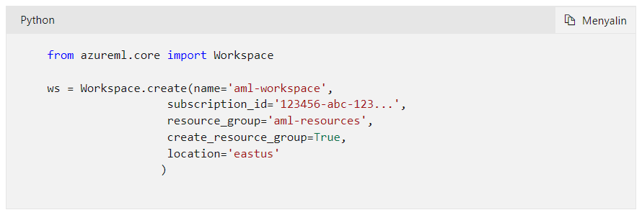

* Gunakan Azure Command Line Interface (CLI) dengan ekstensi CLI Azure Machine Learning. Misalnya, Anda dapat menggunakan perintah berikut (yang mengasumsikan grup sumber daya bernama aml-resources telah dibuat):

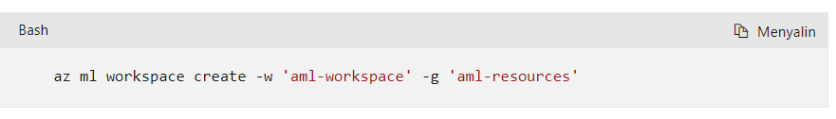

* Buat template Azure Resource Manager. Untuk informasi selengkapnya, format template untuk ruang kerja Azure Machine Learning, lihat dokumentasi Azure Machine Learning.

1. **Latihan - Membuat ruang kerja**

Sekarang adalah kesempatan Anda untuk memulai Azure Machine Learning untuk diri Anda sendiri dengan membuat ruang kerja.

Dalam latihan ini, Anda akan:

* Sediakan ruang kerja Azure Machine Learning.
* Buat instans komputasi.
* Jalankan notebook.

1. **Instruksi**

Ikuti petunjuk ini untuk menyelesaikan latihan.

1. Jika Anda belum memiliki langganan Azure, daftar untuk uji coba gratis di https://azure.microsoft.com.
2. Menampilkan repo latihan di <https://aka.ms/mslearn-dp100.> : <https://microsoftlearning.github.io/mslearn-dp100/>
3. Selesaikan latihan Membuat ruang kerja Azure Machine Learning.

**4. Alat dan antarmuka Azure Machine Learning**

Azure Machine Learning menyediakan layanan berbasis cloud yang menawarkan fleksibilitas dalam cara Anda menggunakannya. Ada antarmuka pengguna yang dirancang khusus untuk Azure Machine Learning, atau Anda dapat menggunakan antarmuka terprogram untuk mengelola sumber daya ruang kerja dan menjalankan operasi pembelajaran mesin.

1. **Studio Azure Machine Learning**

Anda dapat mengelola aset di ruang kerja Azure Machine Learning di portal Microsoft Azure, tetapi karena ini adalah antarmuka umum untuk mengelola semua jenis sumber daya di Azure, ilmuwan data dan pengguna lain yang terlibat dalam operasi pembelajaran mesin mungkin lebih suka menggunakan yang lebih fokus, antarmuka khusus.

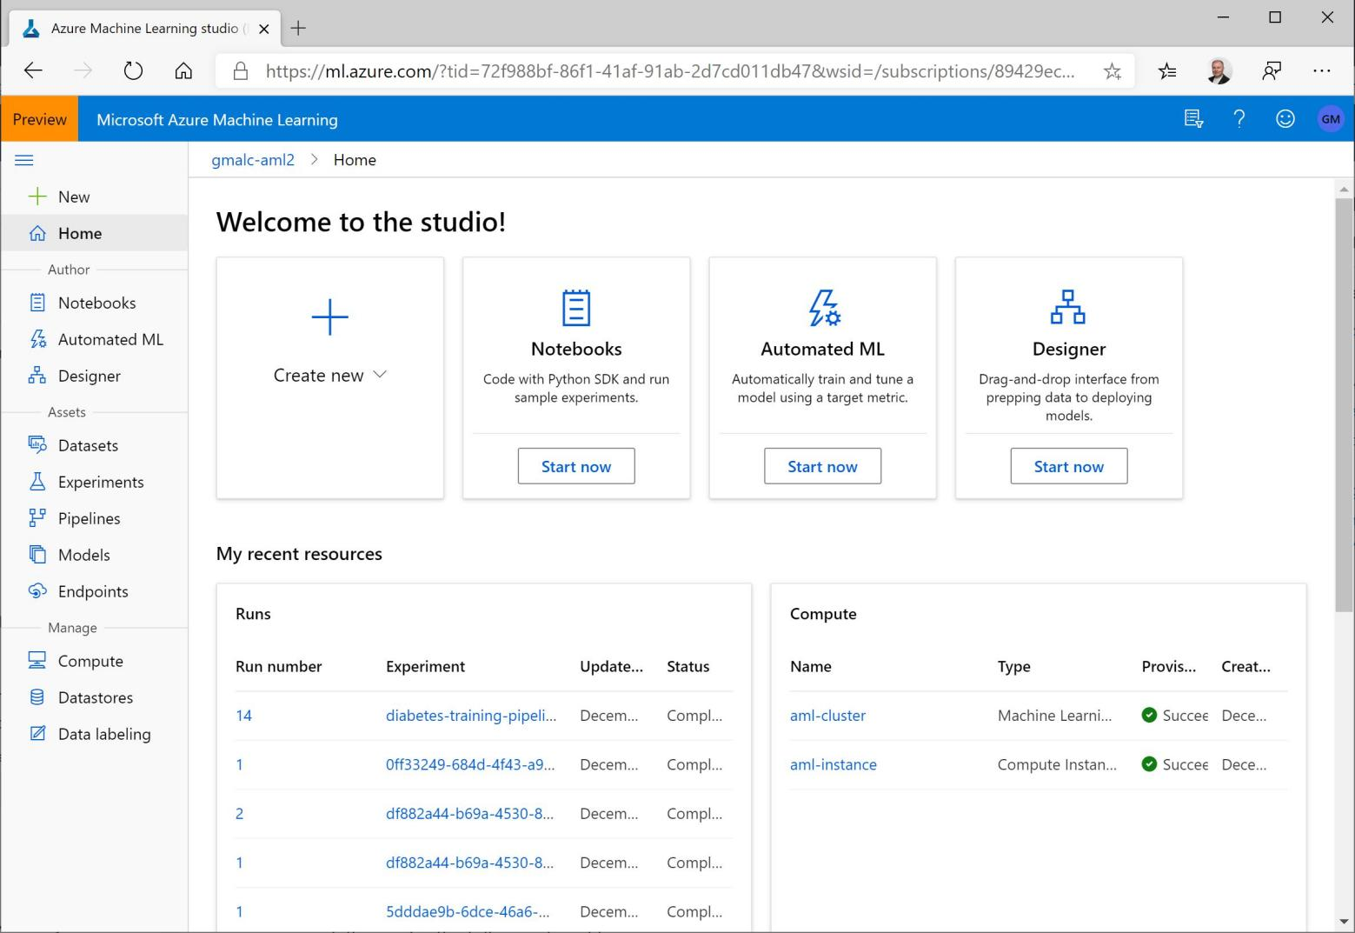

Studio Azure Machine Learning adalah alat berbasis web untuk mengelola ruang kerja Azure Machine Learning. Hal ini memungkinkan Anda untuk membuat, mengelola, dan melihat semua aset di ruang kerja Anda dan menyediakan alat grafis berikut:

* Perancang: Antarmuka seret dan lepas untuk pengembangan model pembelajaran mesin "tanpa kode".
* Pembelajaran Mesin Otomatis: Antarmuka wizard yang memungkinkan Anda melatih model menggunakan kombinasi algoritma dan teknik pemrosesan data untuk menemukan model terbaik untuk data Anda.

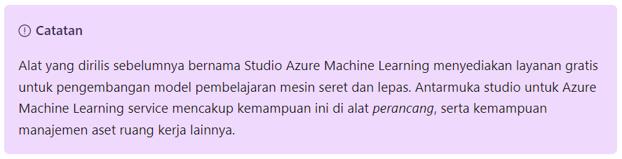

Untuk menggunakan studio Azure Machine Learning, gunakan browser web untuk membuka https://ml.azure.com dan masuk menggunakan kredensial yang terkait dengan langganan Azure Anda. Anda kemudian dapat memilih langganan dan ruang kerja yang ingin dikelola.

1. **SDK Azure Machine Learning**

Sementara antarmuka grafis seperti studio Azure Machine Learning memudahkan untuk membuat dan mengelola aset pembelajaran mesin, hal ini juga sering digunakan untuk menggunakan pendekatan berbasis kode untuk mengelola sumber daya. Dengan menulis skrip untuk membuat dan mengelola sumber daya, Anda dapat:

* Menjalankan operasi pembelajaran mesin dari lingkungan pengembangan pilihan Anda.
* Mengotomatiskan pembuatan dan konfigurasi aset agar dapat diulang.
* Memastikan konsistensi untuk sumber daya yang harus direplikasi di beberapa lingkungan (misalnya, pengembangan, pengujian, dan produksi)
* Menggabungkan konfigurasi aset pembelajaran mesin ke dalam alur kerja operasi pengembang (DevOps), seperti alur integrasi berkelanjutan / penyebaran berkelanjutan (CI/CD).

Azure Machine Learning menyediakan kit pengembangan perangkat lunak (SDK) untuk Python dan R, yang dapat Anda gunakan untuk membuat, mengelola, dan menggunakan aset di ruang kerja Azure Machine Learning.

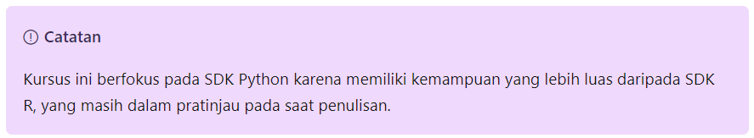

1. **Menginstal SDK Azure Machine Learning untuk Python**

Anda dapat menginstal SDK Python Azure Machine Learning dengan menggunakan utilitas manajemen paket pip, seperti yang ditunjukkan dalam sampel kode berikut:

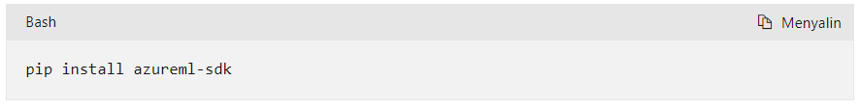

SDK diinstal menggunakan utilitas pip Python, dan terdiri dari paket **azureml-sdk** utama serta banyak paket tambahan lainnya yang berisi fungsi khusus. Misalnya, paket **azureml-widgets** menyediakan dukungan untuk widget interaktif di lingkungan notebook Jupyter. Untuk menginstal paket tambahan, sertakan dalam perintah pip install:

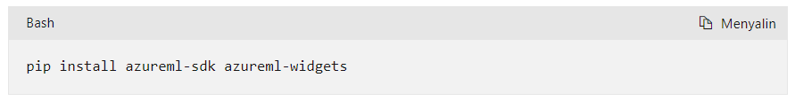

**Informasi Selengkapnya**: Untuk informasi selengkapnya tentang menginstal SDK Python Azure Machine Learning, **lihat dokumentasi SDK :**

<https://learn.microsoft.com/id-id/python/api/overview/azure/ml/install?view=azure-ml-py>

Selain itu, Anda harus mengetahui bahwa SDK diperbarui secara berkala, dan tinjau **catatan rilis untuk rilis terbaru :**

<https://github.com/Azure/azure-sdk-for-python/blob/main/sdk/ml/azure-ai-ml/CHANGELOG.md>

1. **Menghubungkan ke Ruang Kerja**

Setelah menginstal paket SDK di lingkungan Python, Anda dapat menulis kode untuk terhubung ke ruang kerja Anda dan melakukan operasi pembelajaran mesin. Cara termudah untuk menghubungkan ke ruang kerja adalah dengan menggunakan file konfigurasi ruang kerja, yang mencakup langganan Azure, grup sumber daya, dan detail ruang kerja seperti yang ditunjukkan di sini:

Untuk terhubung ke ruang kerja menggunakan file konfigurasi, Anda dapat menggunakan metode **from_config** dari kelas **Ruang Kerja** di SDK, seperti yang ditunjukkan di sini:

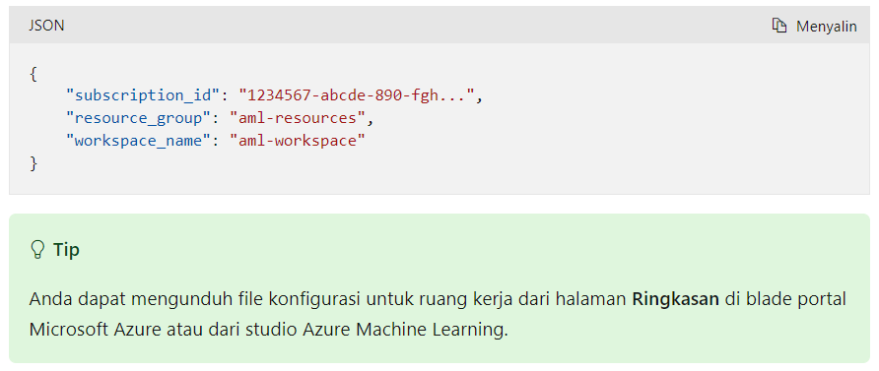

Secara default, metode **from_config** mencari file bernama **config.json** di folder yang berisi file kode Python, tetapi Anda dapat menentukan jalur lain jika perlu.

Sebagai alternatif untuk menggunakan file konfigurasi, Anda dapat menggunakan metode **get** dari kelas **Ruang Kerja** dengan langganan, grup sumber daya, dan detail ruang kerja yang ditentukan secara eksplisit seperti yang ditunjukkan di sini - meskipun file konfigurasi teknik umumnya lebih disukai karena fleksibilitasnya yang lebih besar saat menggunakan banyak skrip:

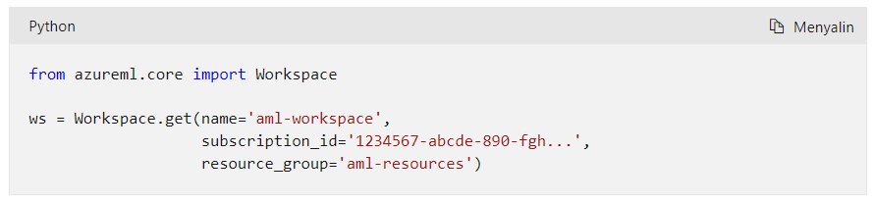

Teknik apa pun yang Anda gunakan, jika tidak ada sesi yang saat ini aktif dengan langganan Azure, Anda akan diminta untuk mengautentikasi.

1. **Bekerja dengan Kelas Ruang Kerja**

Kelas **Ruang Kerja** adalah titik awal untuk sebagian besar operasi kode. Misalnya, Anda dapat menggunakan atribut compute_targets untuk mengambil objek kamus yang berisi target komputasi yang ditentukan di ruang kerja, seperti ini:

SDK berisi pustaka kelas yang kaya yang dapat Anda gunakan untuk membuat, mengelola, dan menggunakan berbagai jenis aset di ruang kerja Azure Machine Learning.

**Informasi Selengkapnya**: Untuk informasi selengkapnya tentang SDK Azure Machine Learning, lihat dokumentasi SDK :

<https://learn.microsoft.com/id-id/python/api/overview/azure/ml/?view=azure-ml-py>

1. **Ekstensi CLI Azure Machine Learning**

Antarmuka baris perintah Azure (CLI) adalah alat baris perintah lintas platform untuk mengelola sumber daya Azure. Ekstensi CLI Azure Machine Learning adalah paket tambahan yang menyediakan perintah untuk bekerja dengan Azure Machine Learning.

Untuk menginstal ekstensi CLI Azure Machine Learning, Anda harus menginstal Azure CLI terlebih dahulu. **Lihat petunjuk penginstalan lengkap untuk semua platform yang didukung untuk detail selengkapnya :**

<https://learn.microsoft.com/id-id/cli/azure/install-azure-cli?view=azure-cli-latest>

Setelah menginstal Azure CLI, Anda dapat menambahkan ekstensi CLI Azure Machine Learning dengan menjalankan perintah berikut:

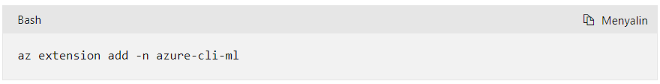

Untuk menggunakan ekstensi CLI Azure Machine Learning, jalankan perintah az ml dengan parameter yang sesuai untuk tindakan yang ingin Anda lakukan. Misalnya, untuk membuat daftar target komputasi di ruang kerja, jalankan perintah berikut:

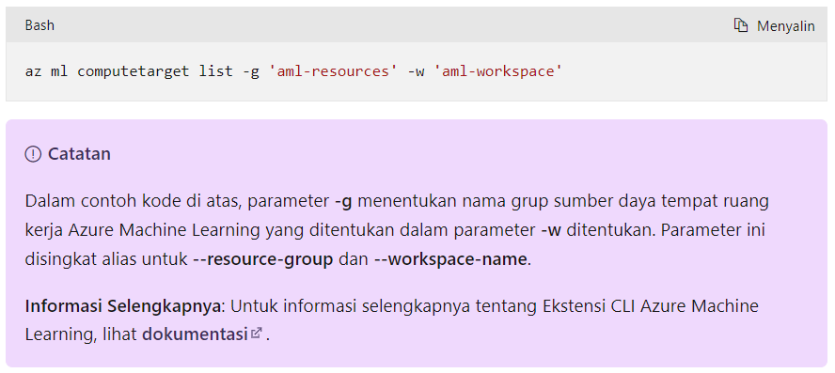

**Dokumentasi ekstensi CLI** : <https://learn.microsoft.com/id-id/azure/machine-learning/v1/reference-azure-machine-learning-cli>

1. **Instans Komputasi**

Azure Machine Learning mencakup kemampuan untuk membuat Instans Komputasi di ruang kerja untuk menyediakan lingkungan pengembangan yang dikelola dengan semua aset lain di ruang kerja.

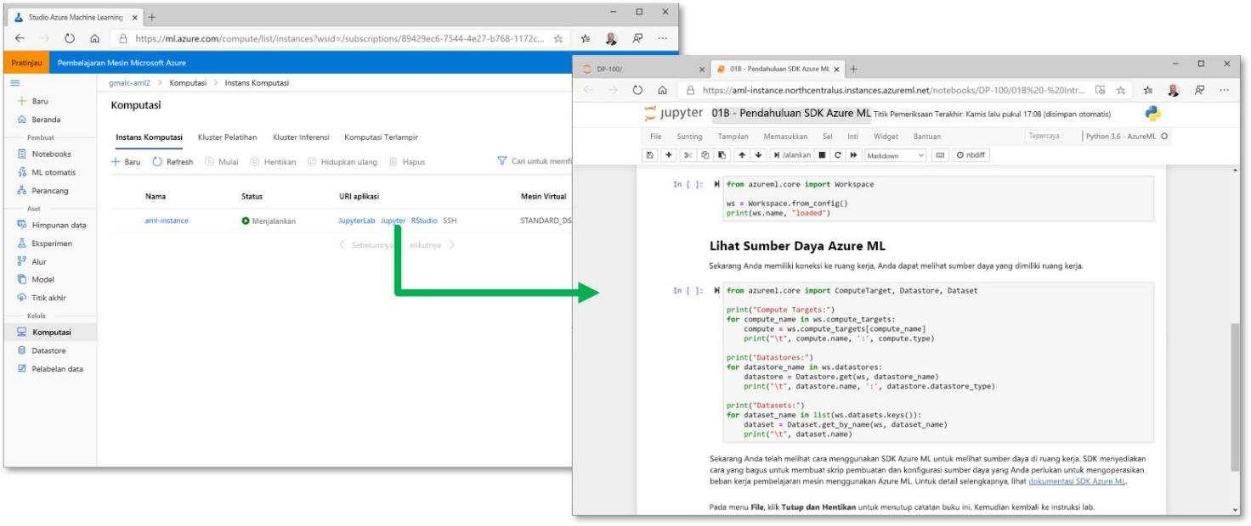

Instans Komputasi mencakup penginstalan Notebook Jupyter dan JupyterLab yang dapat Anda gunakan untuk menulis dan menjalankan kode yang menggunakan SDK Azure Machine Learning untuk bekerja dengan aset di ruang kerja Anda.

Anda dapat memilih gambar instans komputasi yang menyediakan spesifikasi komputasi yang Anda butuhkan, mulai dari VM kecil khusus CPU hingga stasiun kerja besar yang mendukung GPU. Karena instans komputasi dihosting di Azure, Anda hanya membayar sumber daya komputasi saat dijalankan; sehingga Anda dapat membuat instans komputasi yang sesuai dengan kebutuhan Anda, dan menghentikannya saat beban kerja Anda telah selesai untuk meminimalkan biaya.

Anda dapat menyimpan notebook secara independen di penyimpanan ruang kerja, dan membukanya di instans komputasi apa pun.

1. **Visual Studio Code**

Visual Studio Code adalah lingkungan pengeditan kode ringan untuk Microsoft Windows, Apple macOS, dan Linux. Hal ini menyediakan antarmuka visual untuk berbagai jenis kode, termasuk Microsoft C#, JavaScript, Python, dan lainnya; serta pemformatan intellisense dan sintaks untuk format data umum seperti JSON dan XML.

Fleksibilitas Visual Studio Code didasarkan pada kemampuan untuk menginstal ekstensi modular yang menambahkan pemeriksaan sintaks, penelusuran kesalahan, dan antarmuka manajemen visual untuk beban kerja tertentu. Misalnya, ekstensi Microsoft Python untuk Visual Studio Code menambahkan dukungan untuk menulis dan menjalankan kode Python dalam skrip atau notebook dalam antarmuka Visual Studio Code.

Ekstensi Azure Machine Learning untuk Visual Studio Code menyediakan antarmuka grafis untuk bekerja dengan aset di ruang kerja Azure Machine Learning. Anda dapat menggabungkan kemampuan Azure Machine Learning dan ekstensi Python untuk mengelola beban kerja pembelajaran mesin end-to-end yang lengkap di Azure Machine Learning dari lingkungan Visual Studio Code.

**Informasi Selengkapnya:** Untuk informasi selengkapnya tentang menggunakan ekstensi Azure Machine Learning untuk Visual Studio Code, lihat **dokumentasi** :

<https://learn.microsoft.com/id-id/azure/machine-learning/how-to-manage-resources-vscode>

**5. Eksperimen Azure Machine Learning**

Seperti disiplin ilmu lainnya, ilmu data melibatkan menjalankan eksperimen; biasanya untuk mengeksplorasi data atau untuk membangun dan mengevaluasi model prediktif. Dalam Azure Machine Learning, eksperimen adalah proses yang diberi nama, biasanya berupa proses berjalannya skrip atau saluran, yang dapat menghasilkan metrik dan output dan dilacak di ruang kerja Azure Machine Learning.

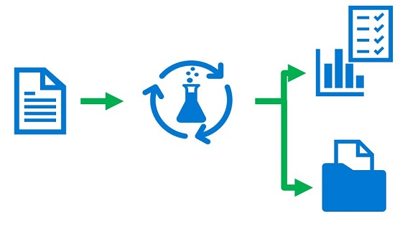

Eksperimen dapat dijalankan beberapa kali, dengan data, kode, atau pengaturan yang berbeda; dan Azure Machine Learning melacak setiap proses, memungkinkan Anda melihat riwayat proses dan membandingkan hasil untuk setiap proses.

1. **Konteks Proses Eksperimen**

Saat Anda mengirimkan eksperimen, Anda menggunakan konteks proses untuk menginisialisasi dan mengakhiri eksperimen yang dilacak di Azure Machine Learning, seperti yang ditunjukkan dalam contoh kode berikut

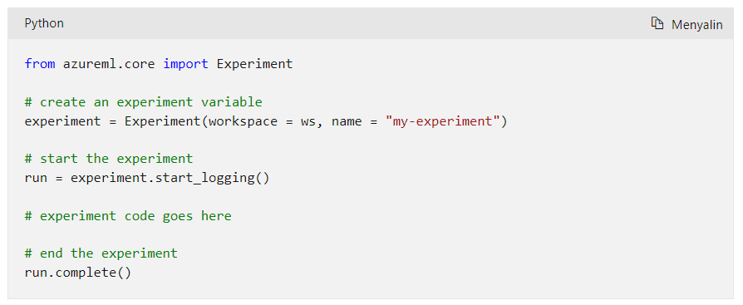

Setelah proses eksperimen selesai, Anda dapat melihat detail eksperimen di tab Eksperimen di studio Azure Machine Learning.:

1. **Mencatat Metrik dan Membuat Output**

Eksperimen paling berguna saat menghasilkan metrik dan output yang dapat dilacak di seluruh proses.

* **Metrik Pengelogan**

Setiap eksperimen menghasilkan file log yang menyertakan pesan yang akan ditulis ke terminal selama eksekusi interaktif. Hal ini memungkinkan Anda menggunakan pernyataan **print** sederhana untuk menulis pesan ke log. Namun, jika Anda ingin mencatat metrik bernama untuk perbandingan lintas proses, Anda dapat melakukannya dengan menggunakan objek **Proses**; yang menyediakan berbagai fungsi pengelogan khusus untuk tujuan ini. Ini termasuk:

* + **log**: Mencatat satu nilai yang diberi nama.
  + **log_list**: Mencatat daftar nilai yang diberi nama.
  + **log_row**: Mencatat baris dengan beberapa kolom.
  + **log_table**: Rekam kamus sebagai tabel.
  + **log_image**: Mencatat file gambar atau plot.

**Informasi Selengkapnya**: Untuk informasi selengkapnya tentang metrik pencatatan log selama percobaan berjalan, lihat Memantau percobaan dan metrik Azure ML :

<https://learn.microsoft.com/id-id/azure/machine-learning/how-to-log-view-metrics?tabs=interactive>

dalam dokumentasi Azure Machine Learning.

Misalnya, kode berikut mencatat jumlah pengamatan (catatan) dalam file CSV:

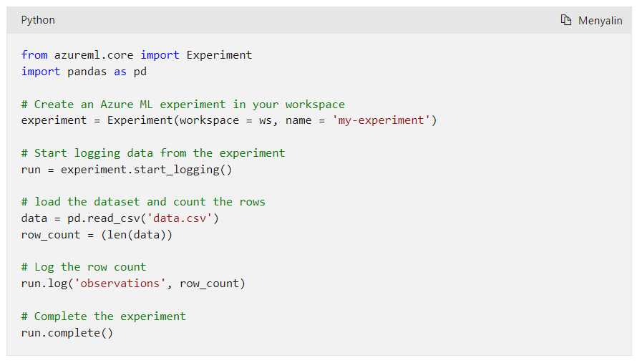

* **Mengambil dan Melihat Metrik yang Tercatat**

Anda dapat melihat metrik yang dicatat oleh eksperimen yang dijalankan di studio Azure Machine Learning atau dengan menggunakan widget **RunDetails** di notebook, seperti yang ditunjukkan di sini:

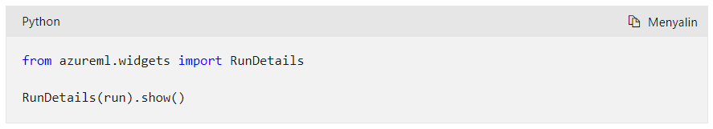

Anda juga dapat mengambil metrik menggunakan metode get_metrics objek Jalankan, yang menampilkan representasi JSON dari metrik, seperti yang ditunjukkan di sini:

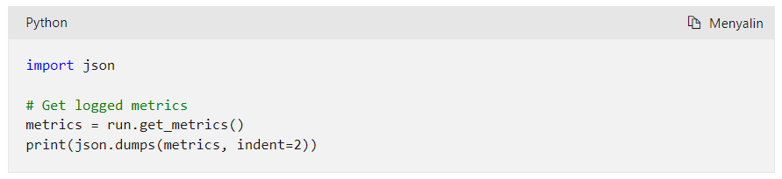

Kode sebelumnya mungkin menghasilkan output yang mirip dengan ini:

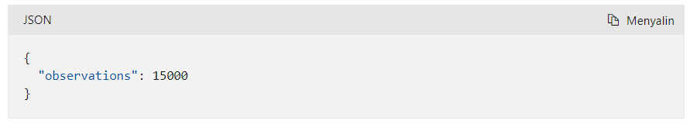

* **File output Eksperimen**

Selain metrik logging, eksperimen dapat menghasilkan file output. Seringkali ini adalah model pembelajaran mesin terlatih, tetapi Anda dapat menyimpan semua jenis file dan membuatnya tersedia sebagai output dari percobaan Anda. File output percobaan disimpan dalam map **output**.

Teknik yang Anda gunakan untuk menambahkan file ke output eksperimen bergantung pada cara Anda menjalankan eksperimen. Contoh yang ditampilkan sejauh ini mengontrol inline siklus hidup eksperimen dalam kode Anda, dan saat menggunakan pendekatan ini, Anda dapat mengunggah file lokal ke folder **outputs** proses dengan menggunakan **upload_file objek Run objek** dalam kode eksperimen Anda seperti yang ditunjukkan di sini:

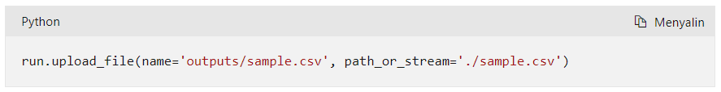

Saat menjalankan eksperimen dalam konteks komputasi jarak jauh (yang akan kita bahas nanti dalam kursus ini), file apa pun yang ditulis ke folder output dalam konteks komputasi secara otomatis diunggah ke folder output proses saat proses selesai.

Pendekatan apa pun yang Anda gunakan untuk menjalankan eksperimen, Anda dapat mengambil daftar file output dari objek Jalankan seperti ini:

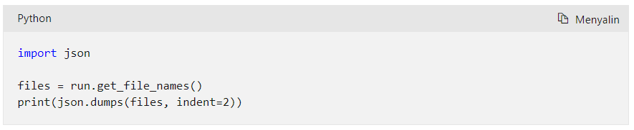

Kode sebelumnya akan menghasilkan output yang mirip dengan ini:

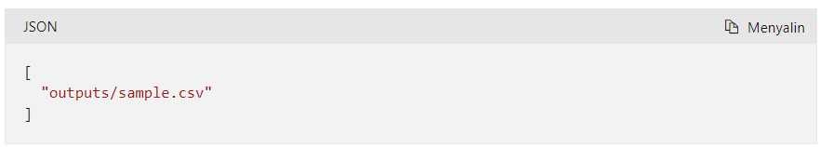

1. **Menjalankan Skrip sebagai Eksperimen**

Anda dapat menjalankan eksperimen sebaris menggunakan metode **start_logging** dari objek **Eksperimen**, namun lebih umum untuk merangkum logika eksperimen dalam skrip dan menjalankan skrip sebagai eksperimen. Skrip dapat dijalankan dalam konteks komputasi apa pun yang valid, menjadikannya solusi yang lebih fleksibel untuk menjalankan eksperimen sebagai skala.

Skrip eksperimen hanyalah file kode Python yang berisi kode yang ingin Anda jalankan dalam eksperimen. Untuk mengakses konteks percobaan (yang diperlukan untuk mencatat metrik), skrip harus mengimpor kelas **azureml.core.Run** dan memanggil metode **get_context**-nya. Skrip kemudian dapat menggunakan run context untuk mencatat metrik, mengunggah file, dan menyelesaikan eksperimen, seperti yang ditunjukkan pada contoh berikut:

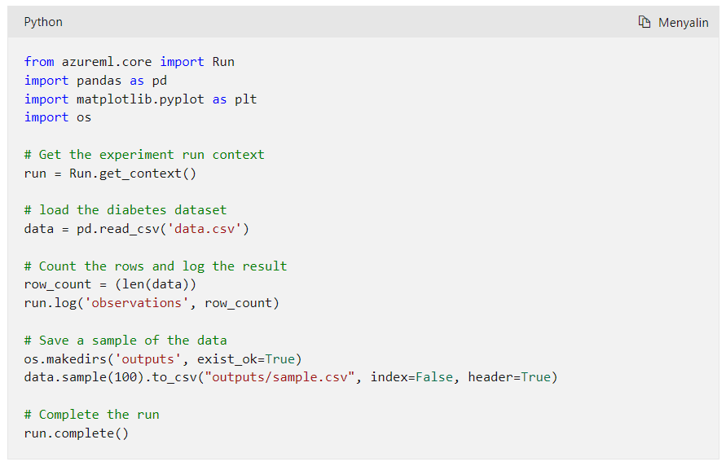

Untuk menjalankan skrip sebagai eksperimen, Anda harus menentukan konfigurasi skrip yang menentukan skrip yang akan dijalankan dan lingkungan Python untuk menjalankannya. Ini diimplementasikan dengan menggunakan objek ScriptRunConfig.

Misalnya, kode berikut dapat digunakan untuk menjalankan eksperimen berdasarkan skrip di folder experiment_files (yang juga harus berisi file apa pun yang digunakan oleh skrip, seperti file data.csv dalam contoh kode skrip sebelumnya):

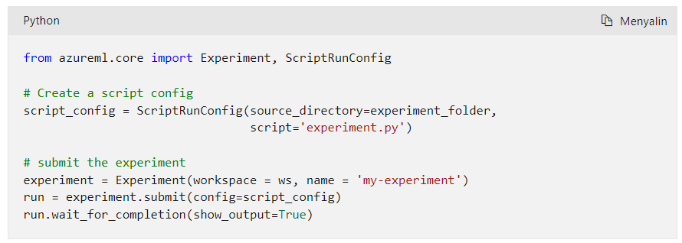

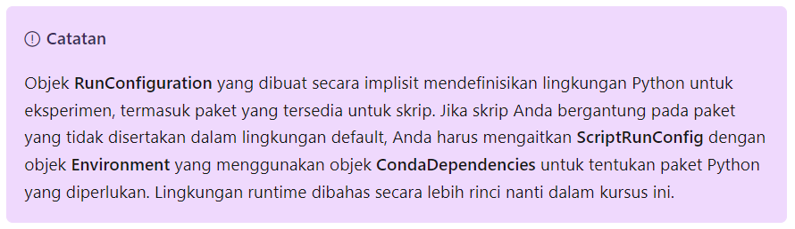

1. **Latihan - Jalankan eksperimen**

Sekarang adalah kesempatan Anda untuk mencoba Azure Machine Learning sendiri.

Dalam latihan ini, Anda akan:

* Jalankan eksperimen Azure Machine Learning.
* Jalankan skrip sebagai eksperimen.
* Gunakan MLflow untuk melacak metrik eksperimen.

1. **Instruksi**

Ikuti petunjuk ini untuk menyelesaikan latihan.

1. Jika Anda belum memiliki langganan Azure, daftar untuk uji coba gratis di https://azure.microsoft.com.
2. Menampilkan repo latihan di <https://aka.ms/mslearn-dp100.>
3. **link** : <https://microsoftlearning.github.io/mslearn-dp100/>
4. Jika Anda belum melakukannya, selesaikan latihan **Membuat ruang kerja Azure Machine Learning** untuk memprovisikan ruang kerja Azure Machine Learning, membuat instans komputasi, dan mengkloning file yang diperlukan.
5. Selesaikan latihan **Jalankan eksperimen**.

**7. Ringkasan**

Dalam modul ini, Anda belajar cara:

* Sediakan ruang kerja Azure Machine Learning.
* Gunakan alat dan antarmuka untuk bekerja dengan Azure Machine Learning.
* Jalankan eksperimen berbasis kode di ruang kerja Azure Machine Learning.